PHỤ LỤC II
Hướng dẫn học sinh, cha mẹ học sinh thao tác trên hệ thống tuyển sinh đầu cấp
Kỳ tuyển sinh vào 10 THPT năm học 2026-2027

TRA CỨU THÔNG TIN TUYỂN SINH
Mục đích: Chức năng này cho phép Phụ huynh học sinh/học sinh xem thông tin tuyển sinh

Truy cập hệ thống:
Truy cập trang web dành cho Phụ huynh học sinh/học sinh:
https://tsdc.edu.vn/quang-ninh

Quét mã QR để truy cập

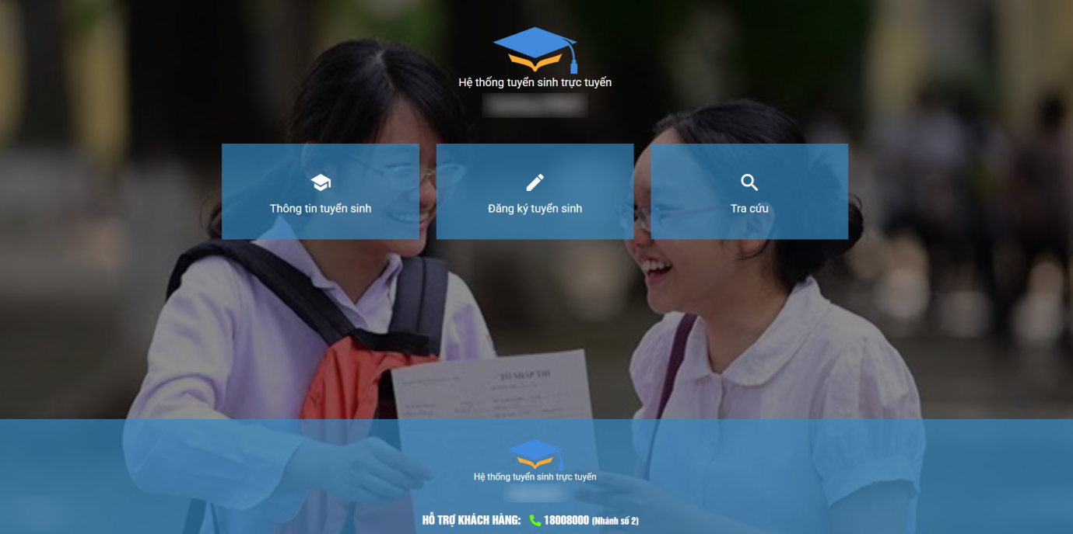
Màn hình trang Web dành cho Phụ huynh học sinh/học sinh

Truy cập Thông tin tuyển sinh:
Các bước thực hiện:
- Nhấn vào chức năng Thông tin tuyển sinh

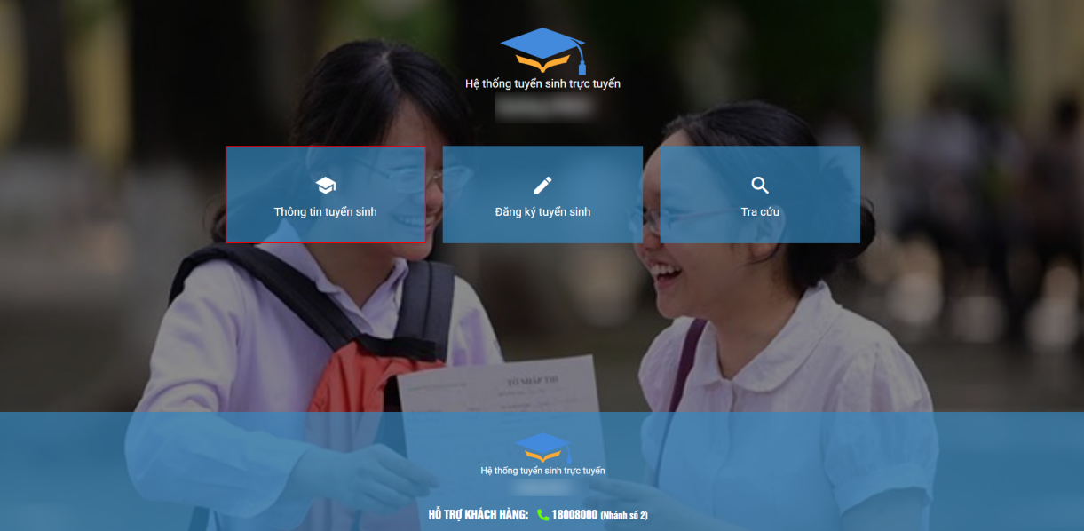

- Hệ thống hiển thị màn hình Thông tin tuyển sinh và các tiêu chí tìm kiếm:
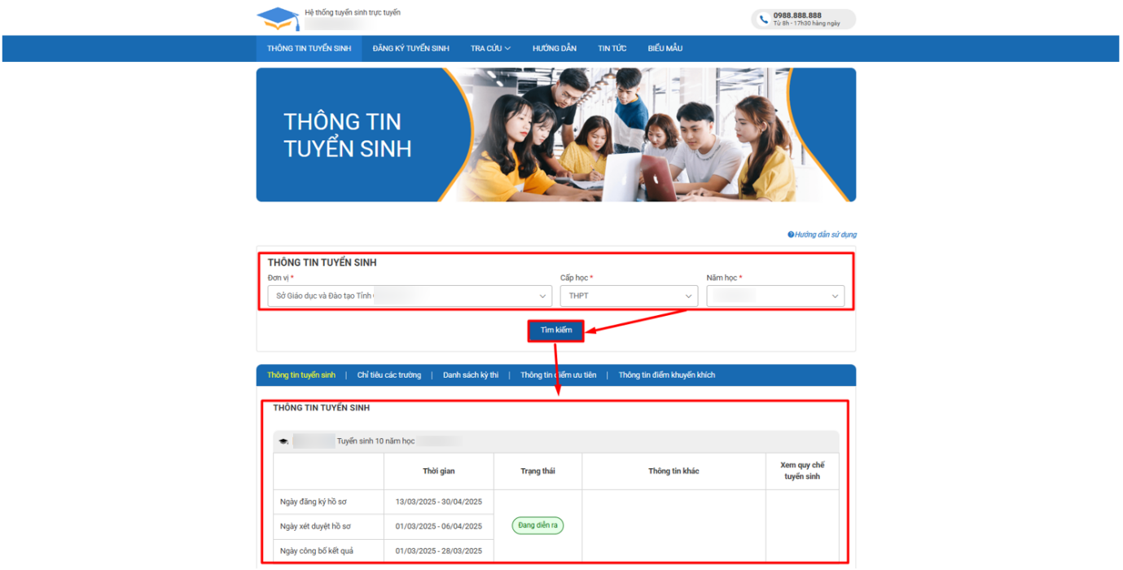

Xem Thông tin tuyển sinh
Để xem thông tin tuyển sinh, người dùng thực hiện các bước sau:
- Chọn Năm học, Đơn vị, Cấp học.
Ví dụ:
Năm học 2026-2027
Đơn vị: Sở Giáo dục và Đào tạo Tỉnh
Cấp học THPT
- Nhấn chọn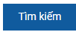 .
- Xem thông tin Đợt tuyển sinh Hệ thống trả về theo tiêu chí người dùng chọn

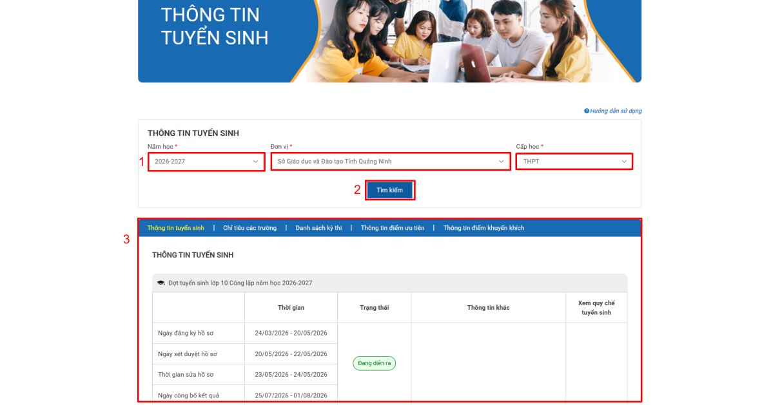

Xem thông tin Chỉ tiêu của trường
Các bước thực hiện:
- Nhấn chọn Chỉ tiêu tuyển sinh.
- Hệ thống hiển thị màn hình Chỉ tiêu tuyển sinh
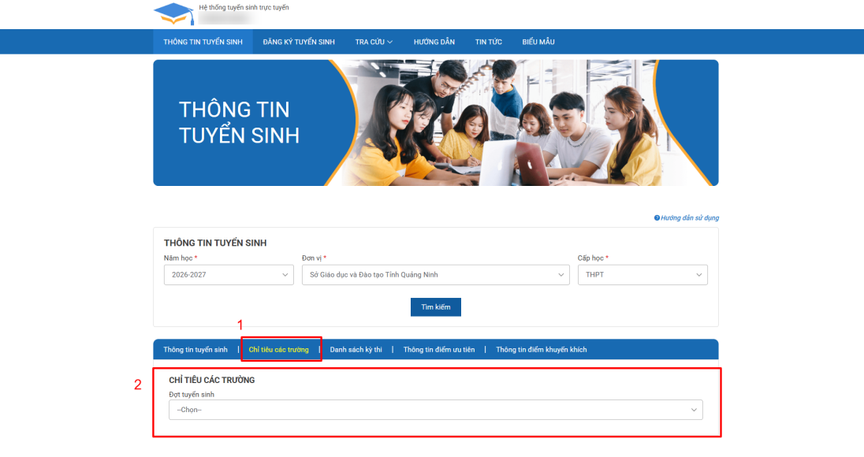
Để xem thông tin Chỉ tiêu các trường, người dùng thực hiện các bước:

- Chọn Đợt tuyển sinh.
Ví dụ: Đợt tuyển sinh: Đợt tuyển sinh lớp 10 Công lập năm học 2026-2027
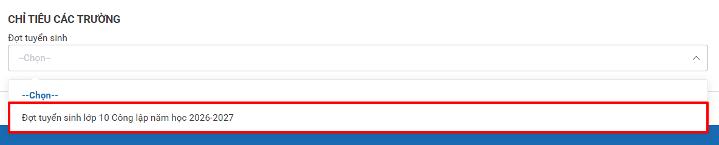

- Xem thông tin Chỉ tiêu các trường Hệ thống trả về theo Đợt tuyển sinh người dùng chọn
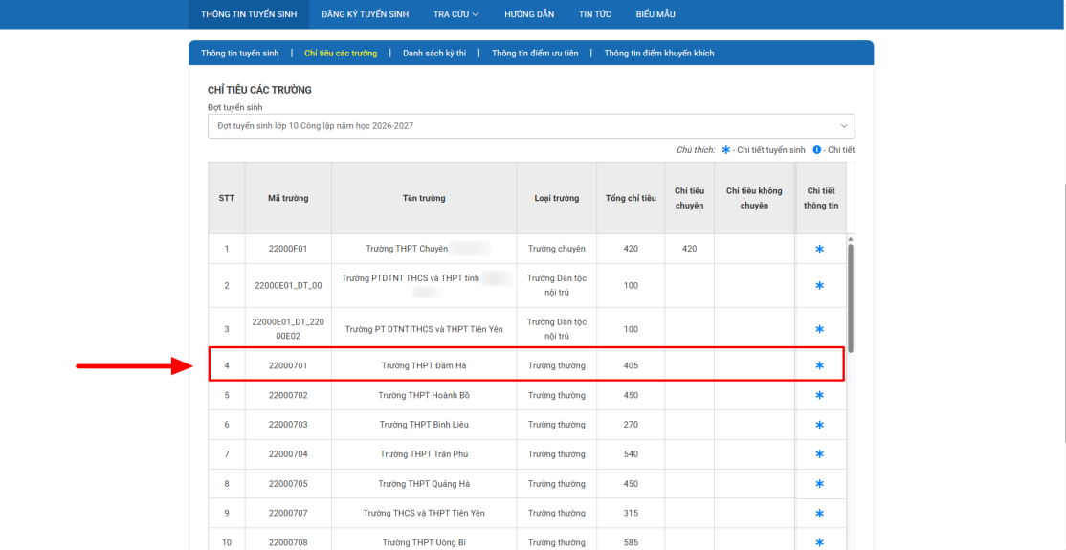

- Nhấn vào biểu tượng để xem thông tin Chi tiết tuyển sinh của trường học
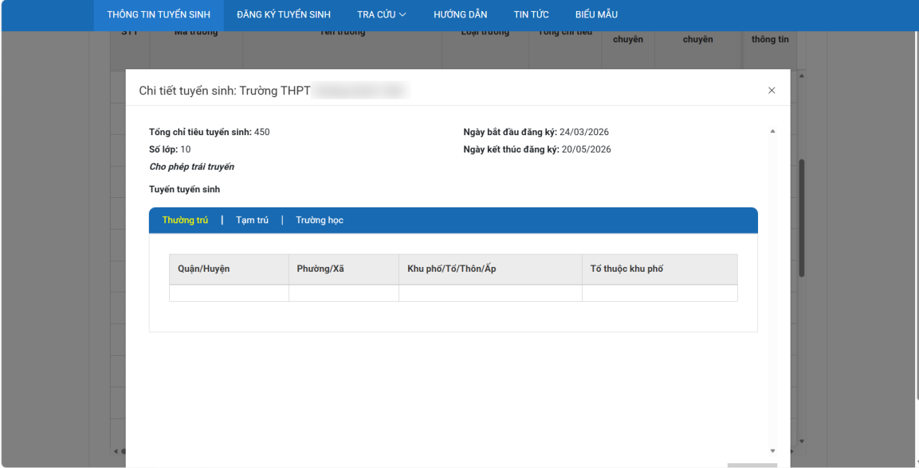

Xem thông tin Danh sách kỳ thi
Mục đích: Phụ huynh học sinh/học sinh có thể biết thông tin chi tiết về kỳ thi: thời gian theo các giai đoạn

Các bước thực hiện:
- Nhấn chọn Danh sách kỳ thi
- Hệ thống hiển thị màn hình Danh sách kỳ thi
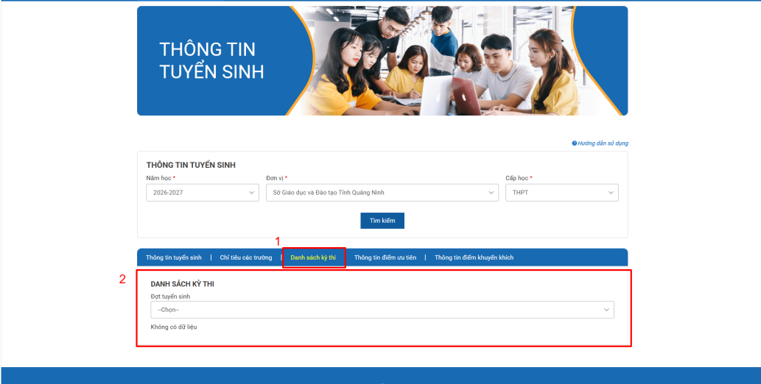

Để xem thông tin Danh sách kỳ thi, người dùng thực hiện:

- Chọn Đợt tuyển sinh.
Ví dụ: Đợt tuyển sinh: Đợt tuyển sinh lớp 10 Công lập năm học 2026-2027
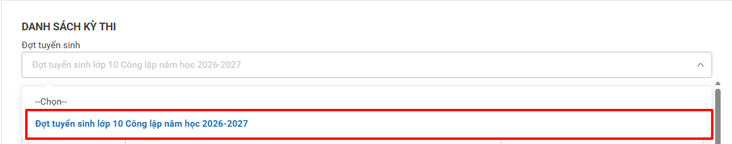

- Xem thông tin Danh sách kỳ thi hệ thống trả về theo Đợt tuyển sinh người dùng chọn
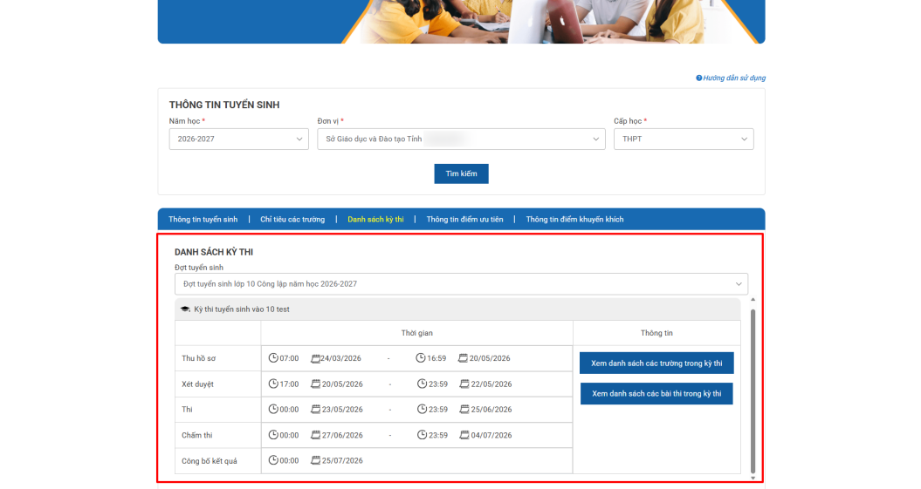
- Chọn 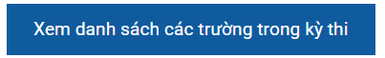 để xem thông tin về các trường trong kì thi
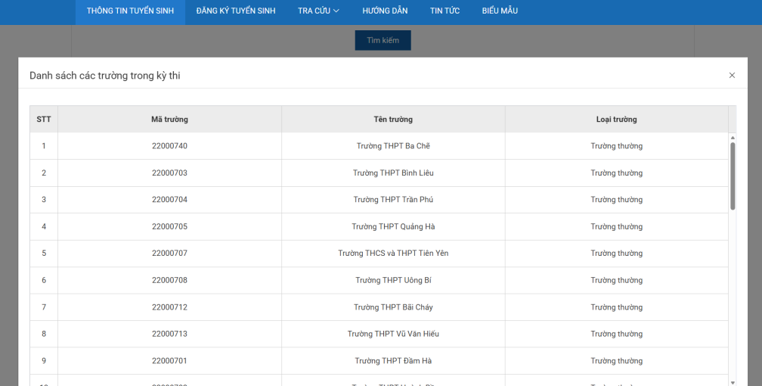

- Chọn 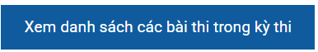để xem thông tin về danh sách bài thi trong trường

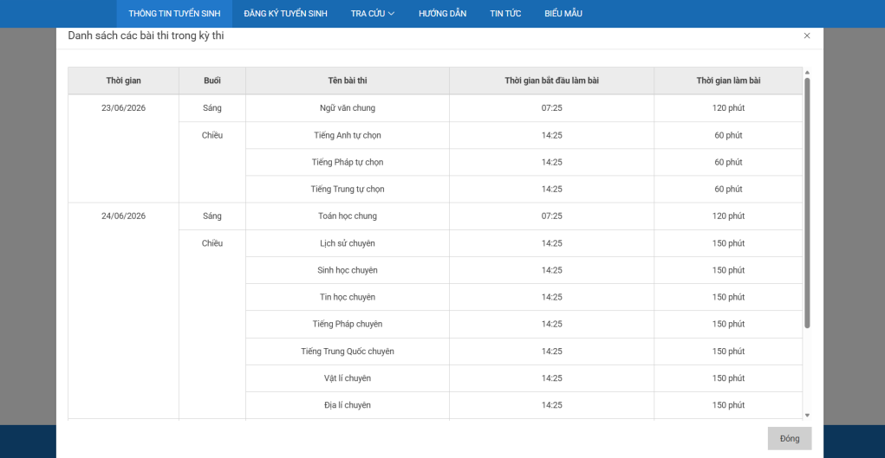

Xem thông tin Thông tin Điểm ưu tiên
- Nhấn chọn Thông tin Điểm ưu tiên
- Hệ thống hiển thị màn hình Thông tin Điểm ưu tiên
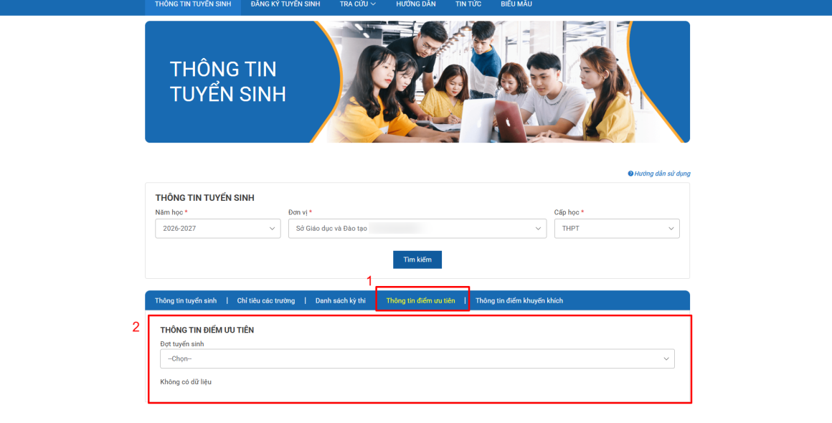

Để xem thông tin Thông tin Điểm ưu tiên, người dùng thực hiện:
- Chọn Đợt tuyển sinh.
Ví dụ: Đợt tuyển sinh: Đợt tuyển sinh lớp 10 Công lập năm học 2026-2027
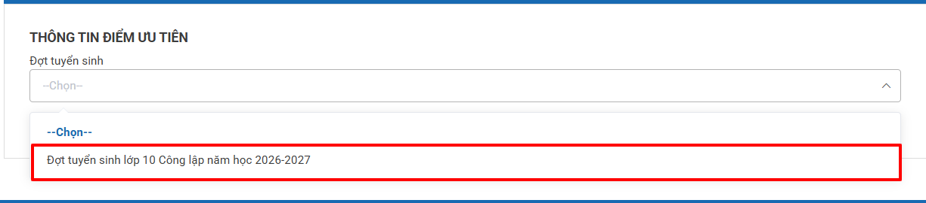

- Xem thông tin Thông tin điểm ưu tiên Hệ thống trả về theo Đợt tuyển sinh người dùng chọn
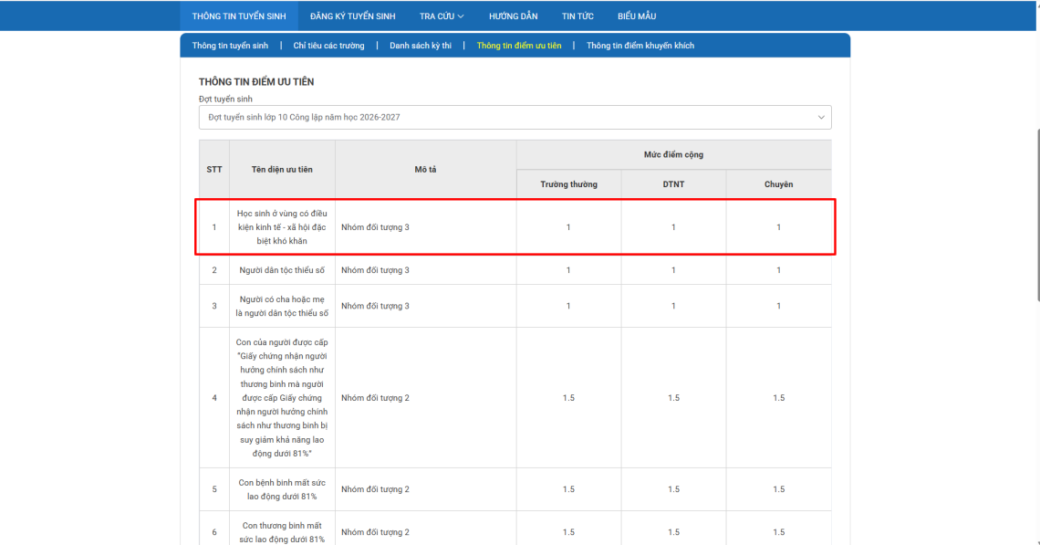

Xem thông tin Thông tin điểm khuyến khích
- Nhấn chọn Thông tin điểm khuyến khích
- Hệ thống hiển thị màn hình Thông tin điểm khuyến khích
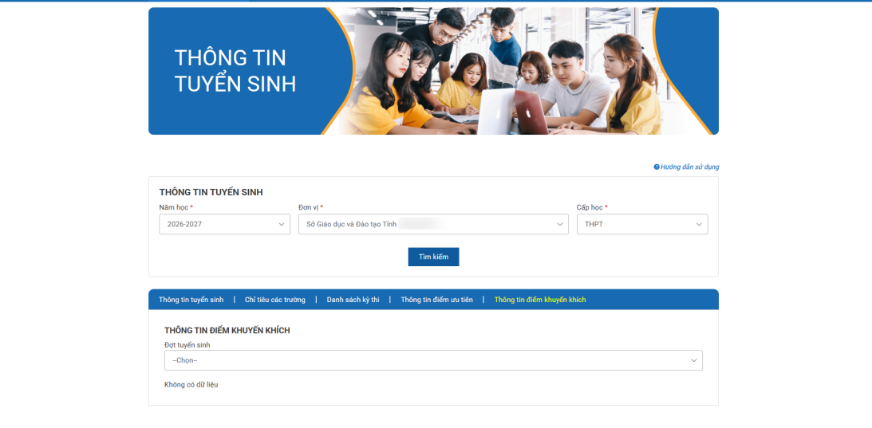

Để xem thông tin Thông tin điểm khuyến khích, người dùng thực hiện:
- Chọn Đợt tuyển sinh.
Ví dụ: Đợt tuyển sinh: Đợt tuyển sinh lớp 10 Công lập năm học 2026-2027
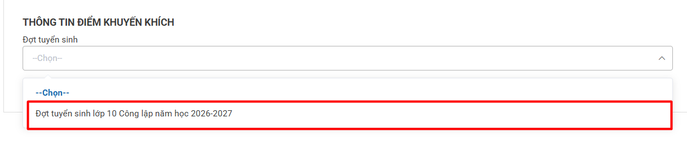

- Xem thông tin Thông tin điểm khuyến khích Hệ thống trả về theo Đợt tuyển sinh người dùng chọn
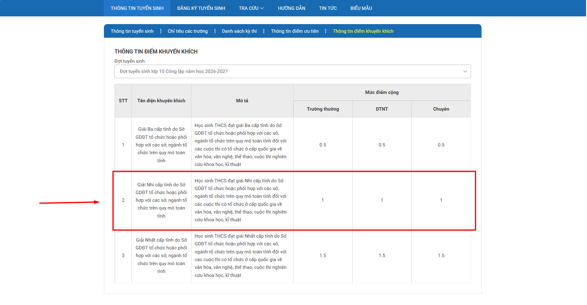

ĐỔI MÃ BẢO MẬT
Mục đích: Chức năng này cho phép Phụ huynh học sinh/học sinh thay đổi mã bảo mật
(Mã bảo mật là mã cấp riêng của từng học sinh, được sử dụng để đăng ký dự tuyển và tra cứu thông tin)

Các bước thực hiện:
- Truy cập mục TRA CỨU
- Chọn Đổi mã bảo mật
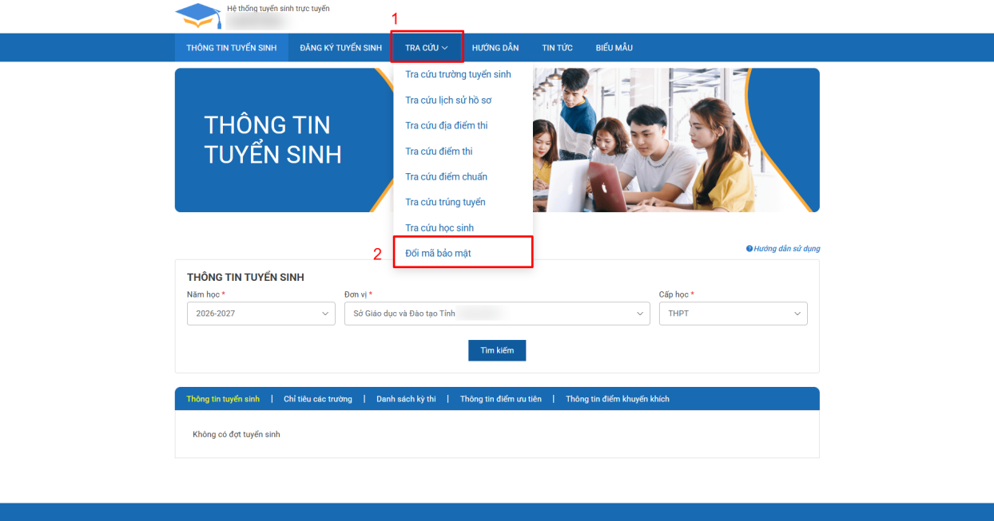

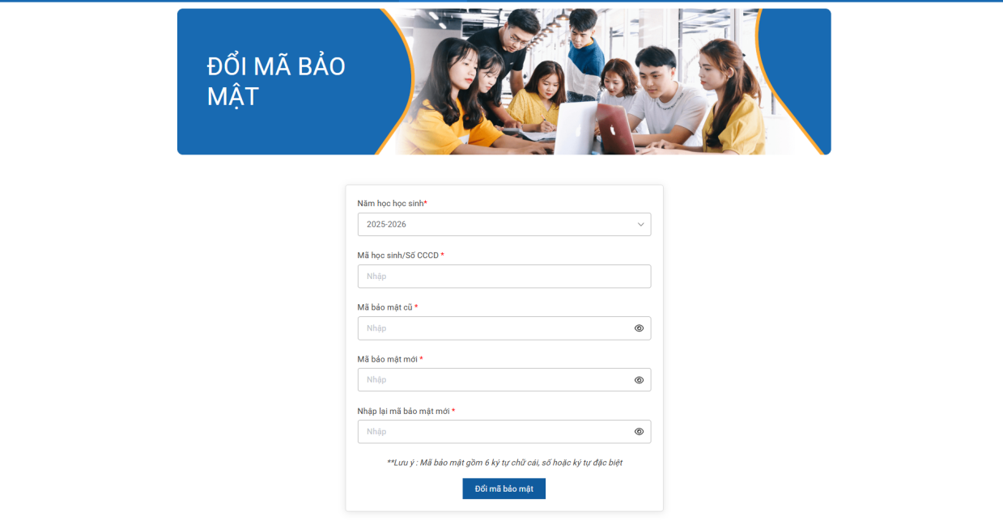
Hệ thống hiển thị màn hình Đổi mã bảo mật

- Thực hiện điền đầy đủ thông tin theo yêu cầu
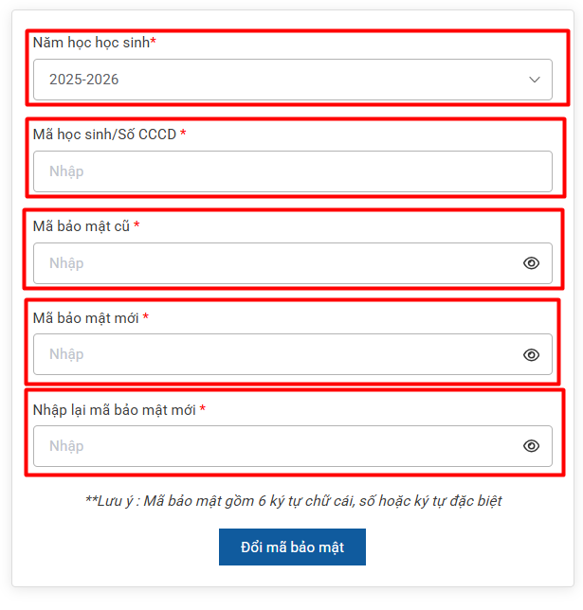
**Lưu ý : Mã bảo mật gồm 6 ký tự chữ cái, số hoặc ký tự đặc biệt
Ví dụ: abc@12

- Nhấn nút 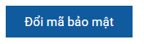

** Lưu ý quan trọng:
- Để đảm bảo an toàn, học sinh nên đổi mã bảo mật ngay sau khi nhận được cung cấp. Việc này giúp tránh trường hợp người khác sử dụng mã để thực hiện các thao tác như: thay đổi nguyện vọng, tra cứu kết quả hoặc truy cập thông tin cá nhân của học sinh.
- Phụ huynh vui lòng nhắc học sinh không chia sẻ mã bảo mật cho người khác.

ĐĂNG KÝ TUYỂN SINH
Mục đích: Chức năng này cho phép Phụ huynh học sinh/học sinh thực hiện đăng ký dự tuyển vào các trường theo từng đợt tuyển sinh được tổ chức

Các bước thực hiện:
- Truy cập mục ĐĂNG KÝ TUYỂN SINH
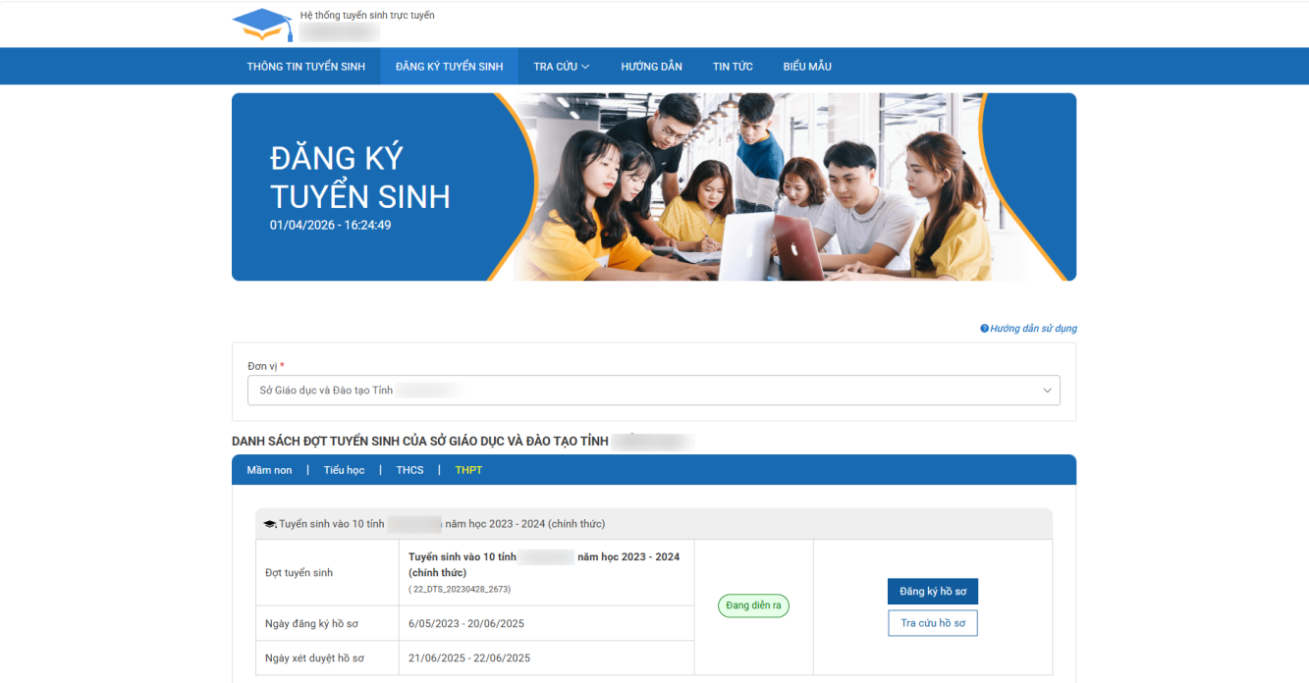
Màn hình Đăng ký tuyển sinh

- Thực hiện chọn Đơn vị và Cấp học
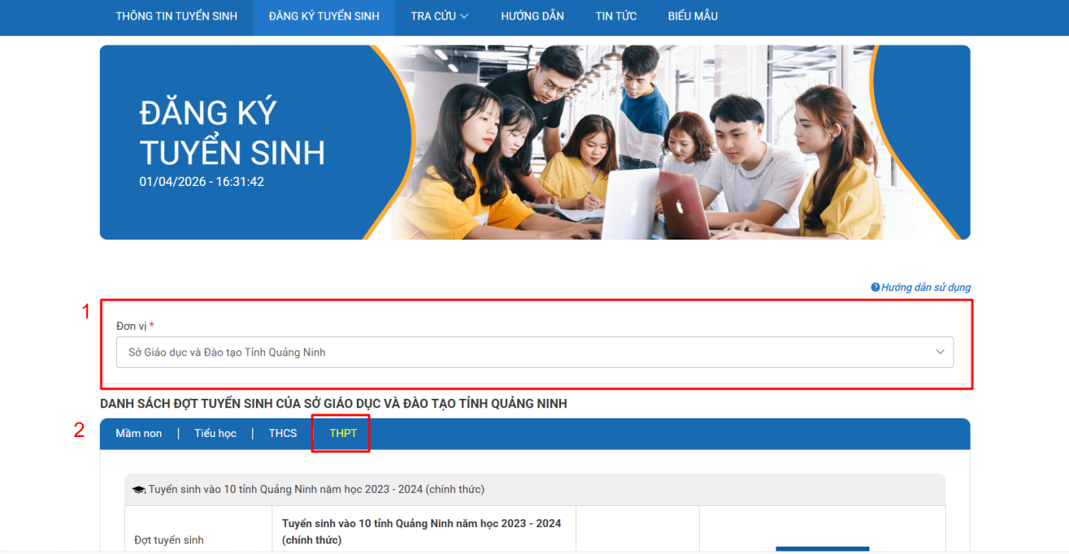

- Tìm Đợt tuyển sinh dự định đăng ký hồ sơ và chọn 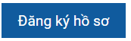
- Điền thông tin Mã học sinh/Số CCCD/Mã định danh và Mã bảo mật được cấp riêng của học sinh
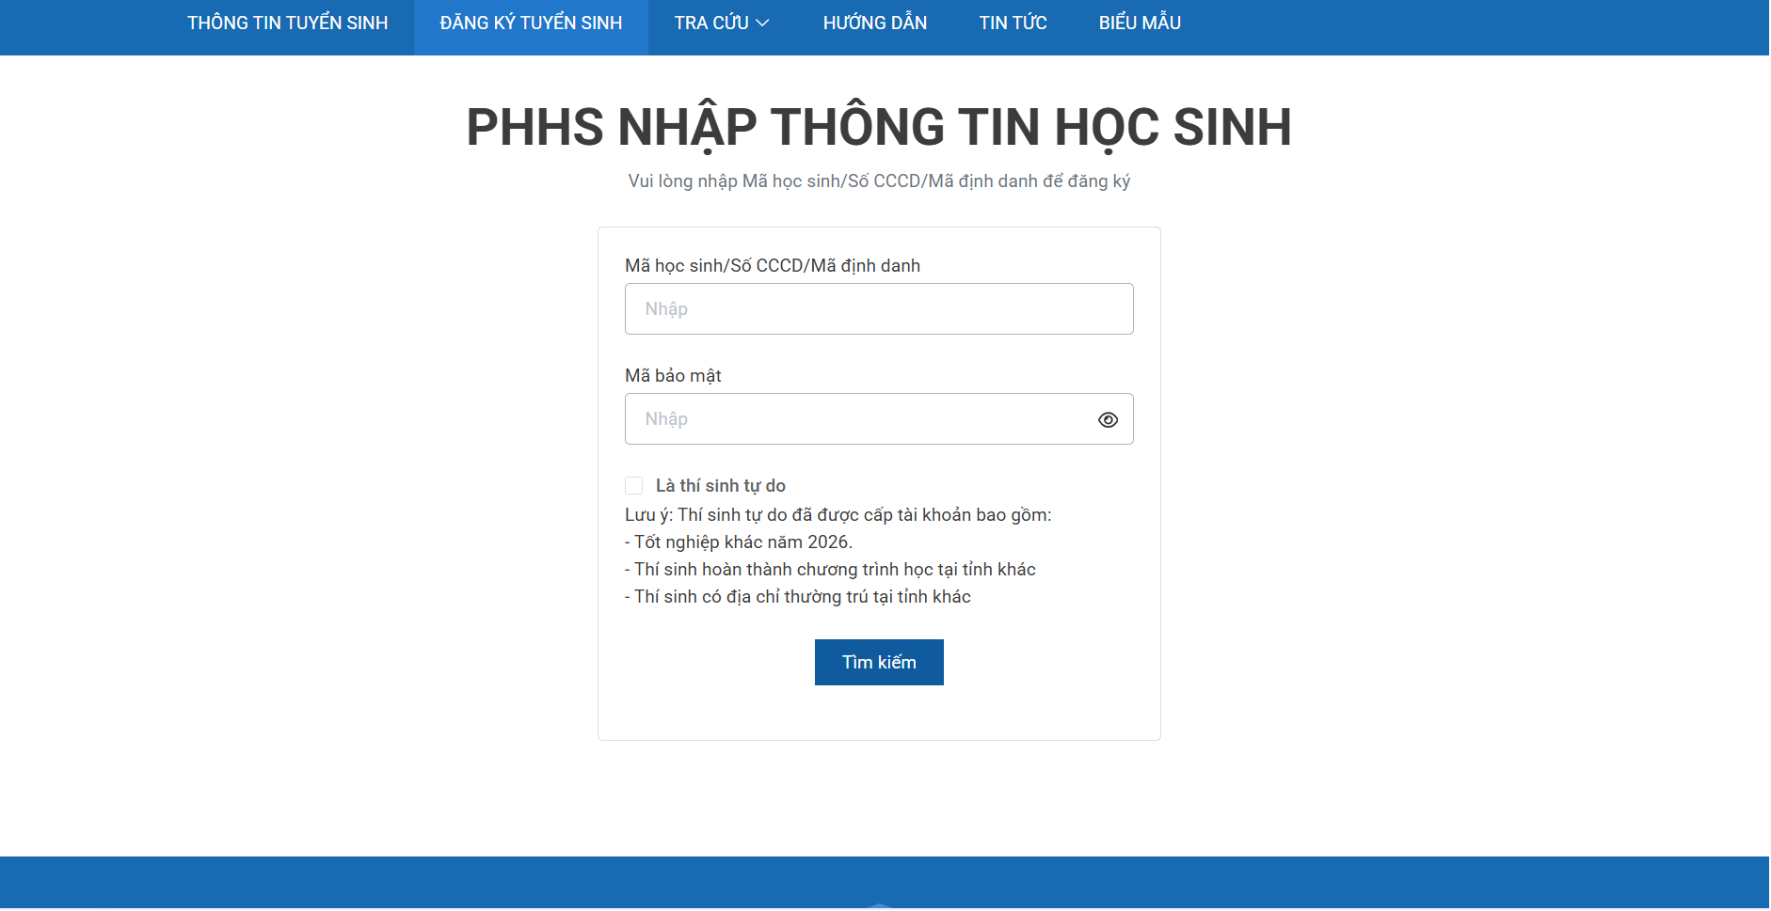
Màn hình Nhập thông tin học sinh
** Đối với thí sinh tự do được cấp tài khoản, cần tích vào ô 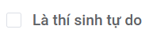và đọc kỹ lưu ý

- Nhấn 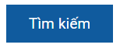để thực hiện tìm hồ sơ và tiến hành đăng ký

Đăng ký nguyện vọng
Hệ thống hiển thị Danh sách trường đăng ký
- Đối với nguyện vọng Chuyên
- Chọn Trường tham gia tuyển sinh (1) → Nhấn 
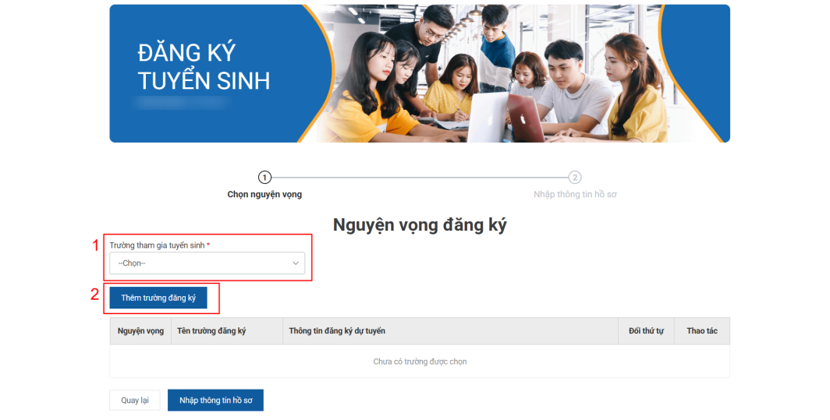
Đối với trường chuyên, Phụ huynh học sinh/học sinh chọn Lớp chuyên (1) → Bài thi chuyên (2) → Bài thi tự chọn (3) → Nhóm xét tuyển (4)
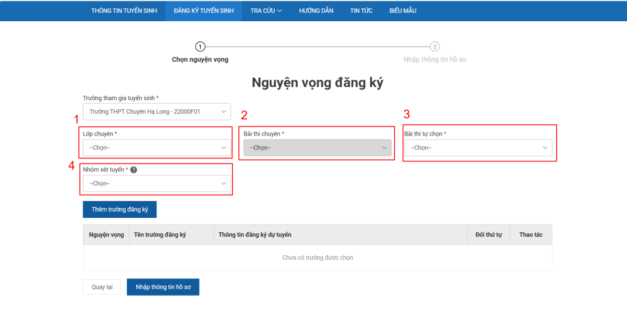

- Đối với trường DTNT và THPT Công lập
- Phụ huynh học sinh/học sinh chọn Bài thi tự chọn (1) và Nhóm xét tuyển (2)
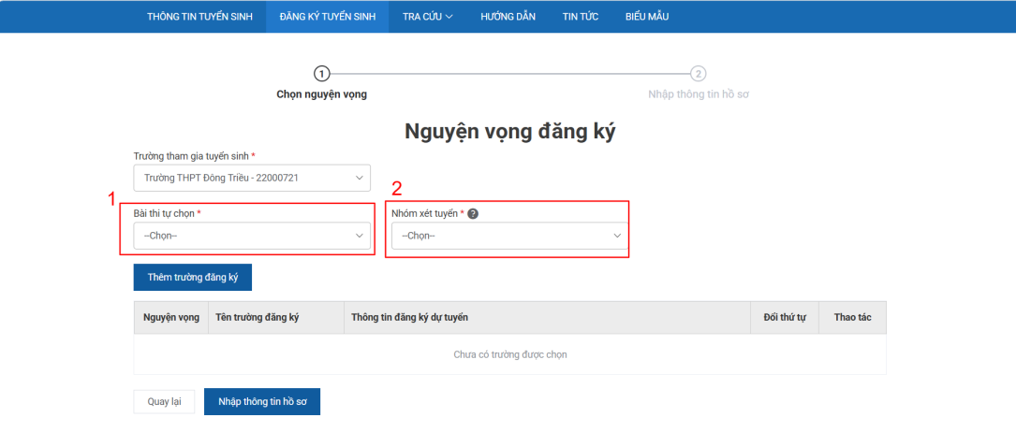

- Nhấn chọn 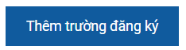để thêm vào danh sách trường dự tuyển
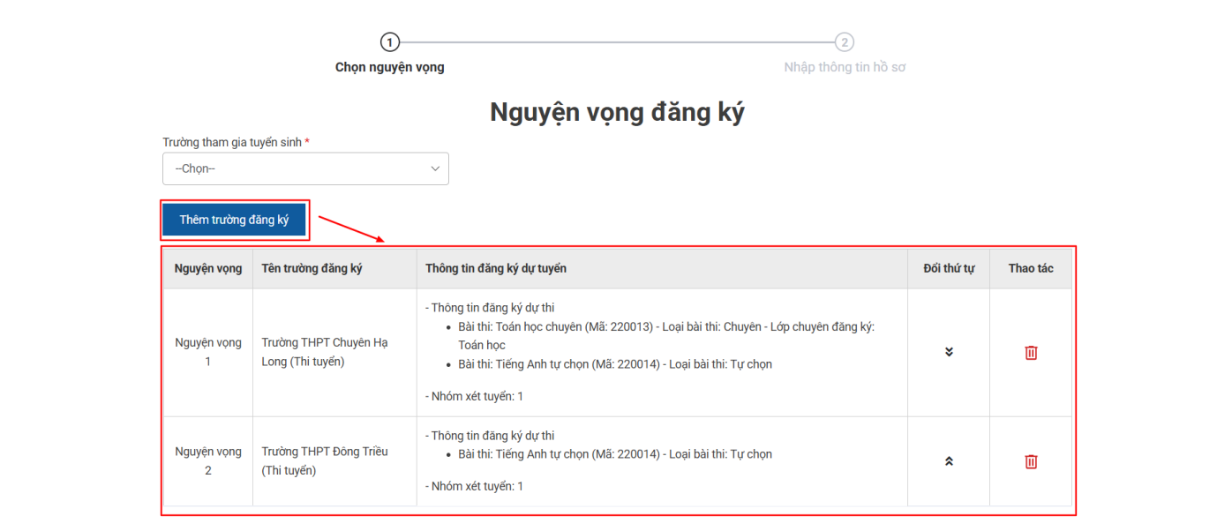

- Đối với thí sinh thuộc diện tuyển thẳng thực hiện như sau:
- Nhấn vào hiển thị lên thông báo chi tiết về thông tin diện tuyển thẳng

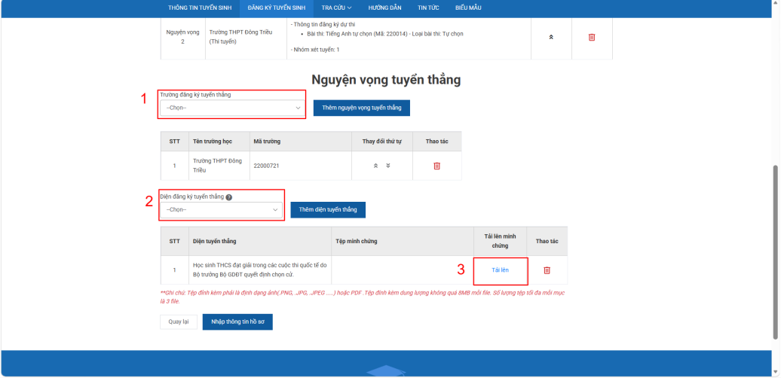
- Chọn Trường đăng ký tuyển thẳng (1) → Diện đăng ký tuyển thẳng (2)→ Nhấn 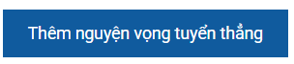 → Chọn Tải lên tệp minh chứng(3)

- Sau khi hoàn thành chọn nguyện vọng, Phụ huynh học sinh/học sinh nhấn 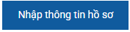 để chuyển sang NHẬP THÔNG TIN HỒ SƠ

Nhập thông tin hồ sơ
Các bước thực hiện:
- Học sinh kiểm tra dữ liệu gồm thông tin cá nhân, điểm học tập và rèn luyện được đồng bộ từ CSDL tỉnh. Thực hiện bổ sung các thông tin còn thiếu như là: Thành tích học tập, Diện ưu tiên, Diện khuyến khích,...
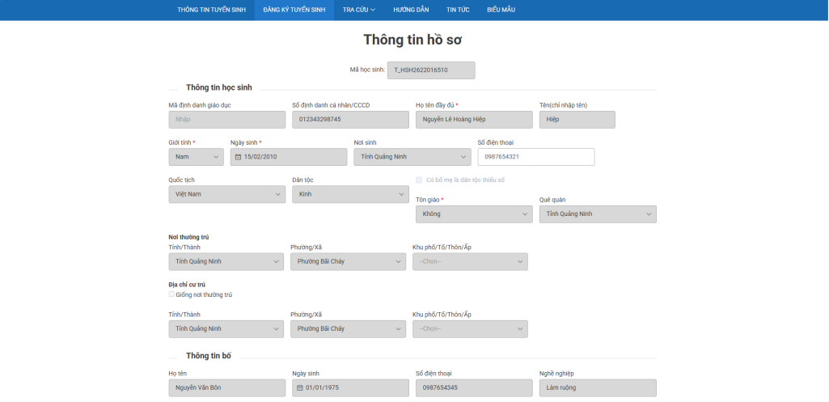
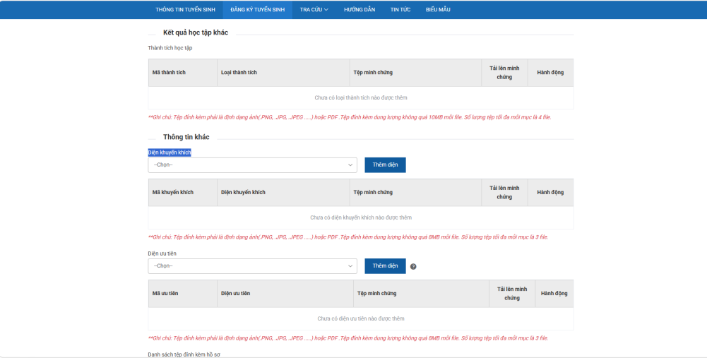

Đối với diện UT/KK/TT: Chọn diện đăng ký → Tải lên tệp minh chứng
Diện Ưu tiên/ Khuyến khích sẽ có icon để click vào sẽ hiển thị lên thông báo chi tiết về các diện

- Nhập mã Captcha
- Sau khi hoàn tất thủ tục, nhấn 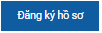 → Chọn Xác nhận

Hệ thống hiển thị kết quả đăng ký thành công

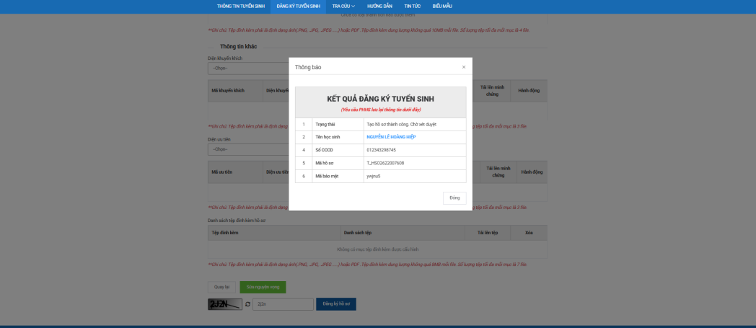
Phụ huynh học sinh/học sinh cần LƯU LẠI các thông tin. Các thông tin sẽ được dùng để TRA CỨU

TRA CỨU
Mục đích: Chức năng này cho phép Phụ huynh học sinh/học sinh tra cứu các thông tin liên quan đến trường tuyển sinh, hồ sơ, địa điểm thi, điểm thi, điểm chuẩn, kết quả trúng tuyển của học sinh

Các cách thực hiện:
Cách 1: Chọn mục TRA CỨU tại trang đầu tiên
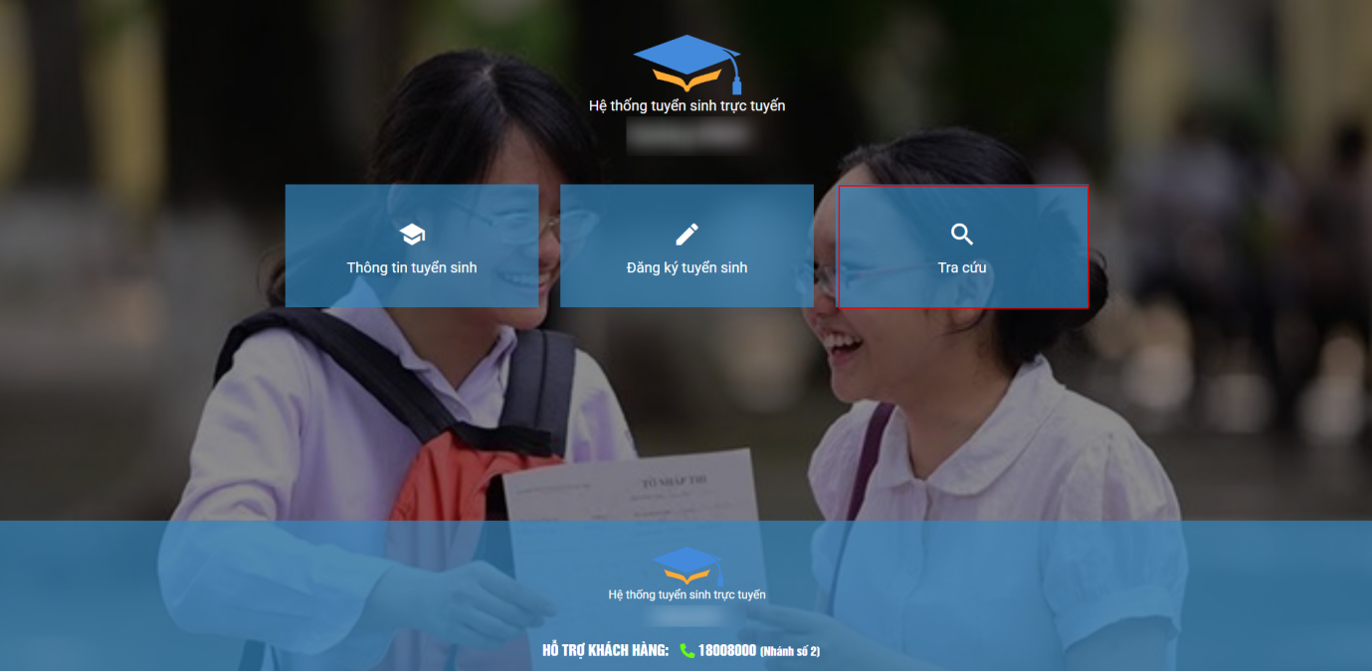

Cách 2: Chọn mục TRA CỨU trên thanh Điều hướng
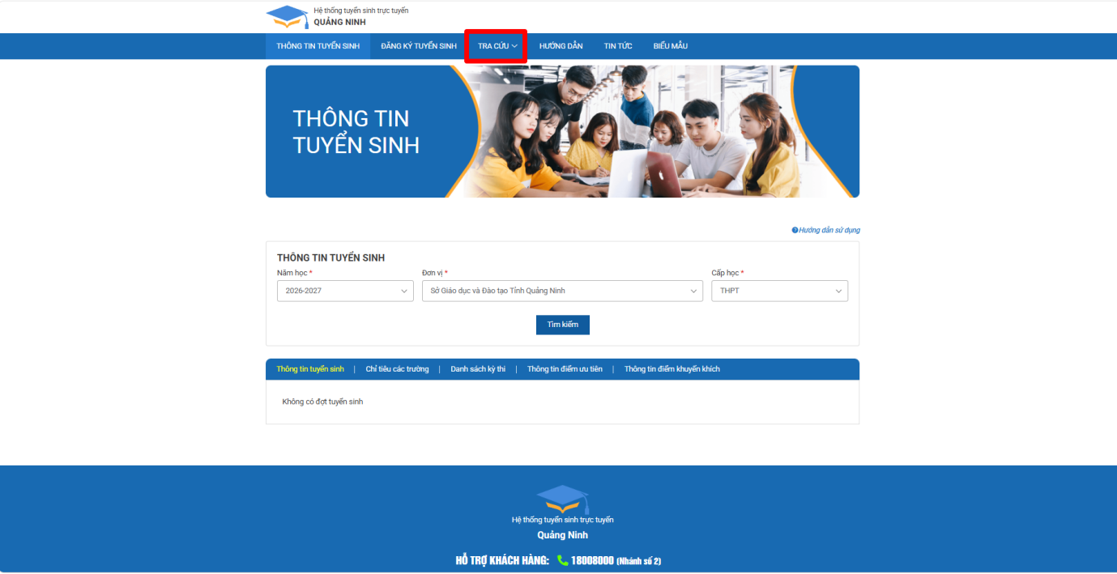

Tra cứu hồ sơ
Có 2 cách thực hiện:

Cách 1:
- Sau khi thực hiện đăng ký thành công, hệ thống hiển thị màn thông báo Kết quả đăng ký như ảnh bên trên. Người dùng thực hiện Đóng, hệ thống sẽ tự động chuyển sang màn Tra cứu hồ sơ
- Thực hiện nhập dữ liệu

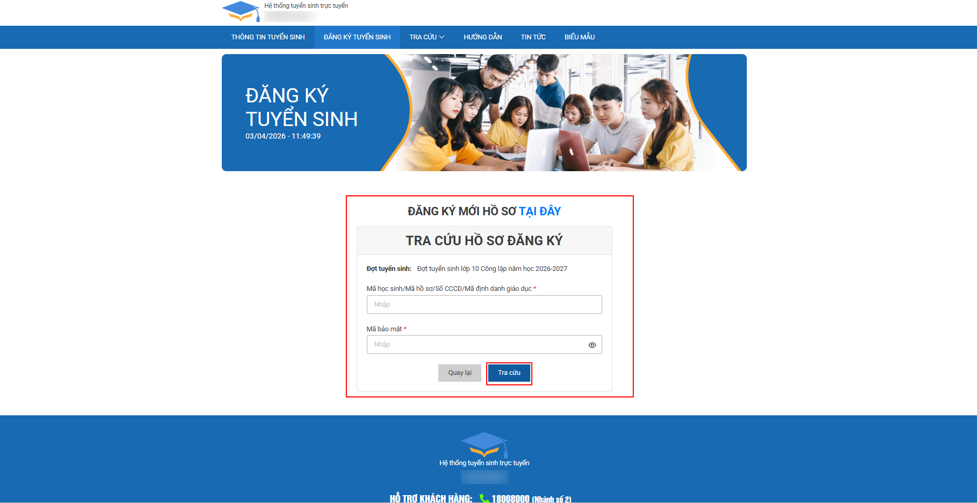

Nhấn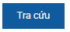 → Hệ thống Hiển thị màn thông tin hồ sơ
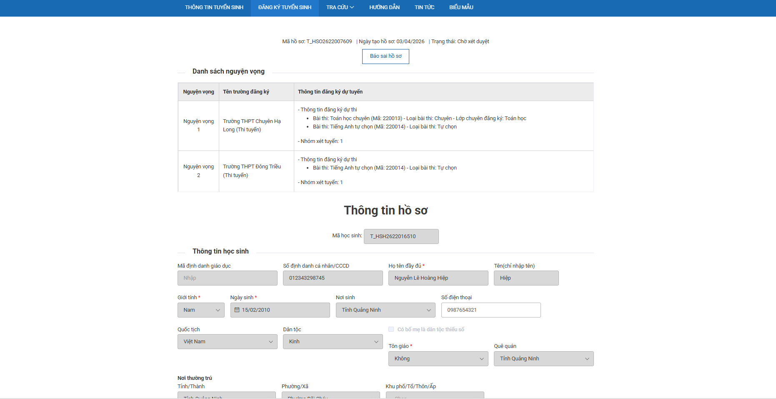

Cách 2:
Các bước thực hiện

- Vào ĐĂNG KÝ TUYỂN SINH (1) → Chọn Cấp học “THPT” (2)
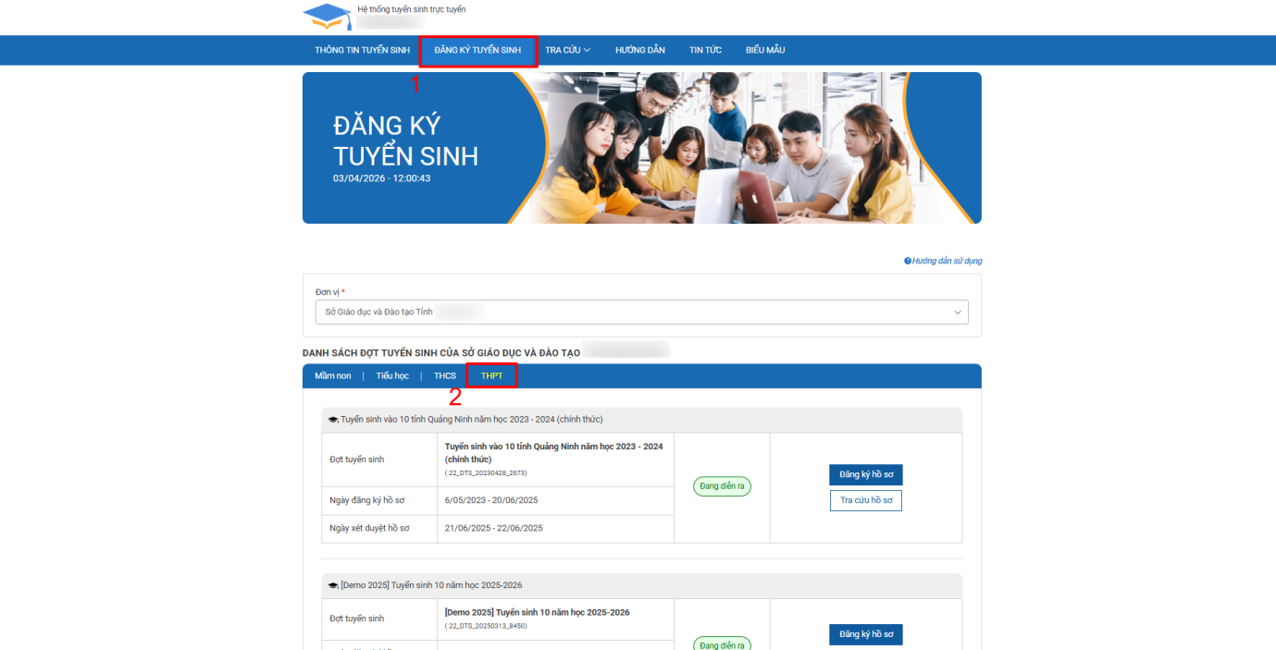

- Tìm đợt tuyển sinh và chọn 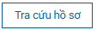
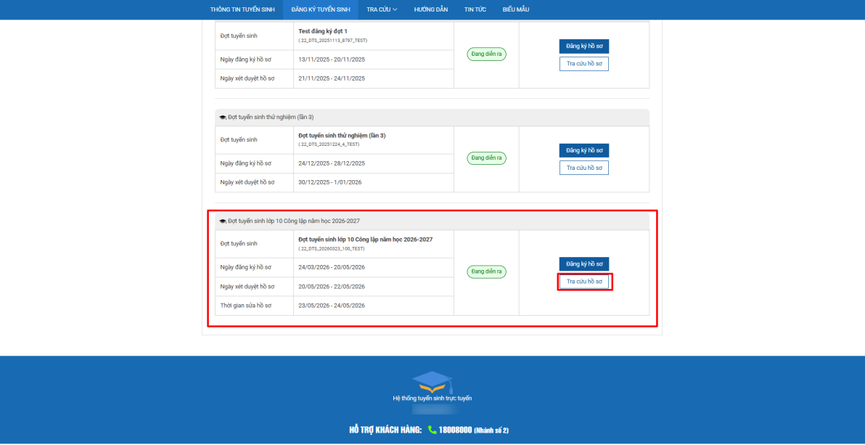

- Nhập thông tin để tra cứu hồ sơ (thông tin đã được nhận khi đăng ký hồ sơ)

- Chọn để thực hiện tra cứu hồ sơ
Thí sinh kiểm tra lại thông tin hồ sơ

- Nếu sai thông tin, chọn 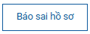, hiển thị màn hình thông báo để nhập thông tin rồi chọn 
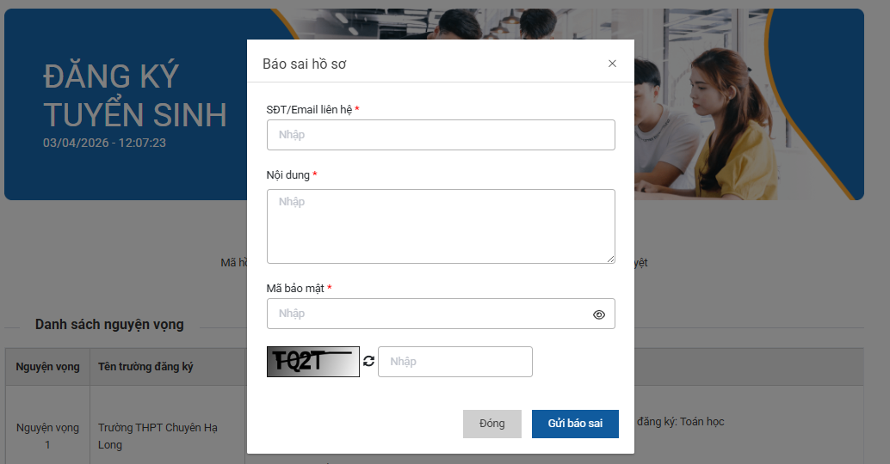

- Trong trường hợp mong muốn Đổi nguyện vọng, thí sinh chọn 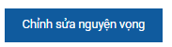. Việc chỉnh sửa nguyện vọng vẫn phải tuân thủ quy tắc phân tuyến theo quy chế của Sở giáo dục đã đưa ra.
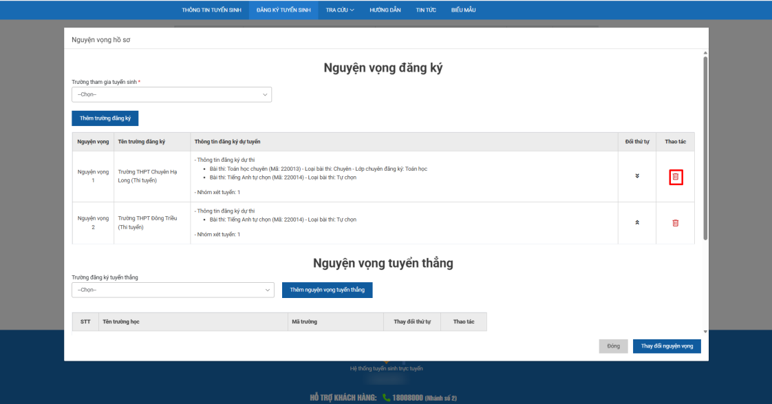
Hiển thị màn hình xác nhận có muốn thực hiện xóa nguyện vọng không → Chọn Xóa
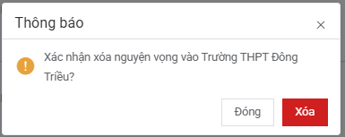
Sau khi xóa, hiển thị lại danh sách nguyện vọng và tồn tại nguyện vọng theo phân tuyến đã được cấu hình
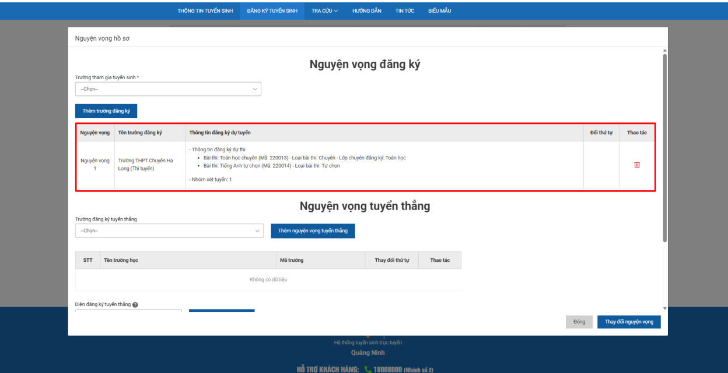
Thí sinh thực hiện đăng ký lại nguyện vọng theo hướng dẫn và theo quy định của Sở.

Tra cứu địa điểm thi
Các bước thực hiện:
- Vào TRA CỨU
- Chọn Tra cứu địa điểm thi
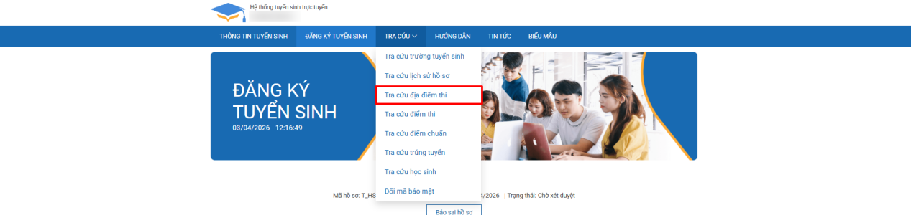

- Hiển thị màn hình TRA CỨU ĐỊA ĐIỂM, thí sinh nhập đầy đủ thông tin yêu cầu
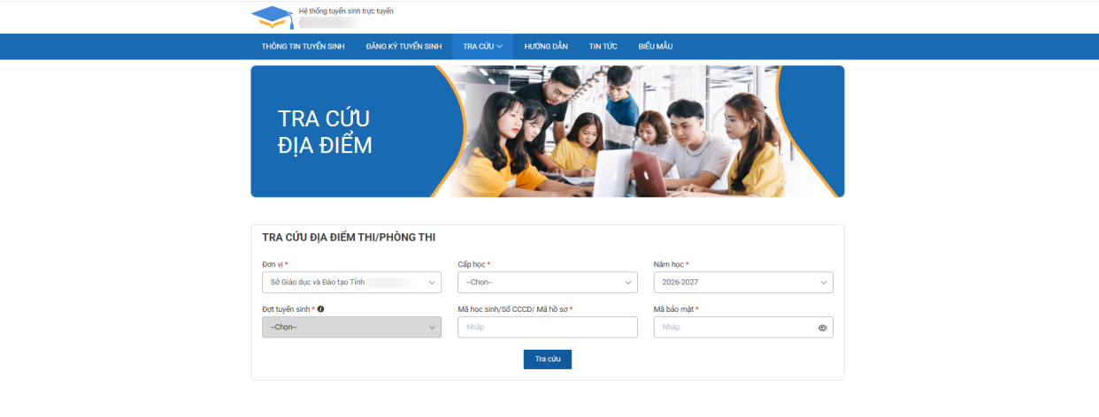
- Chọn 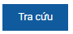
Hiển thị thông tin chi tiết địa điểm thi
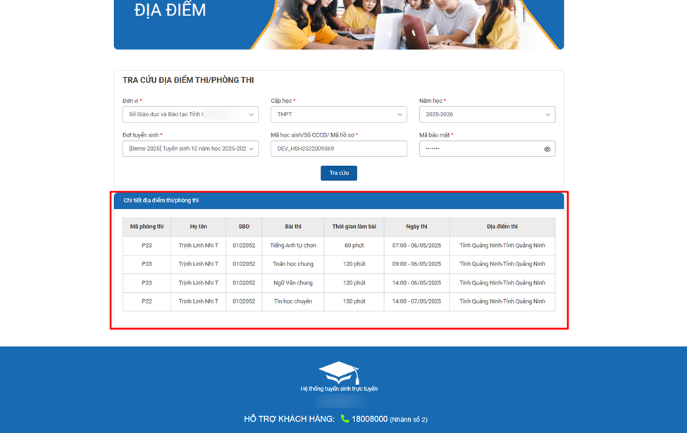

Tra cứu lịch sử hồ sơ
Các bước thực hiện:
- Vào TRA CỨU
- Chọn Tra cứu lịch sử hồ sơ
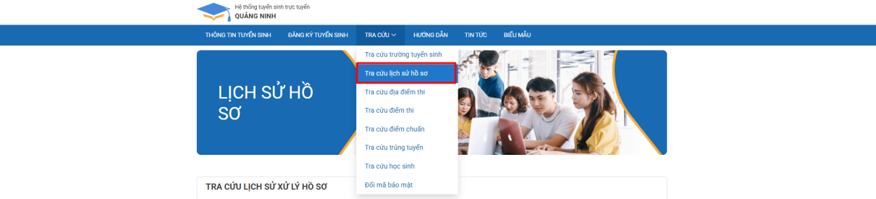
- Hiển thị màn hình TRA CỨU LỊCH SỬ XỬ LÝ HỒ SƠ, thí sinh nhập đầy đủ thông tin yêu cầu
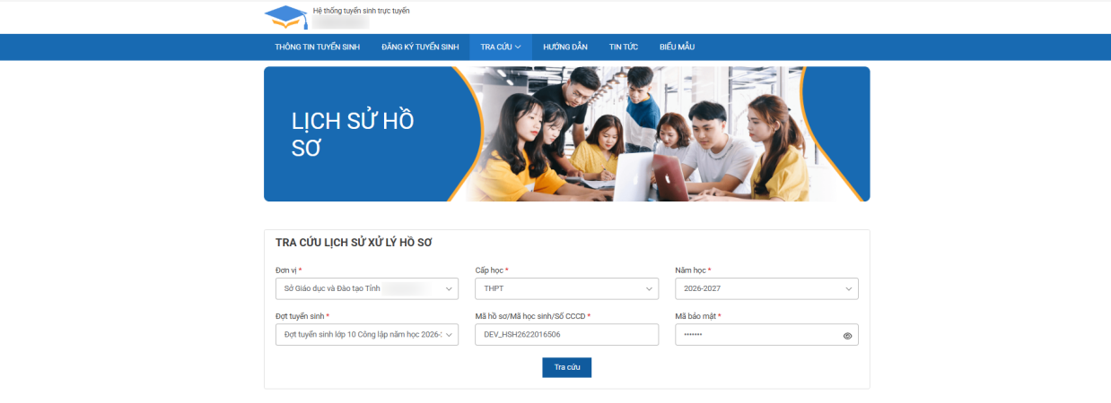
- Chọn
Hiển thị thông tin chi tiết
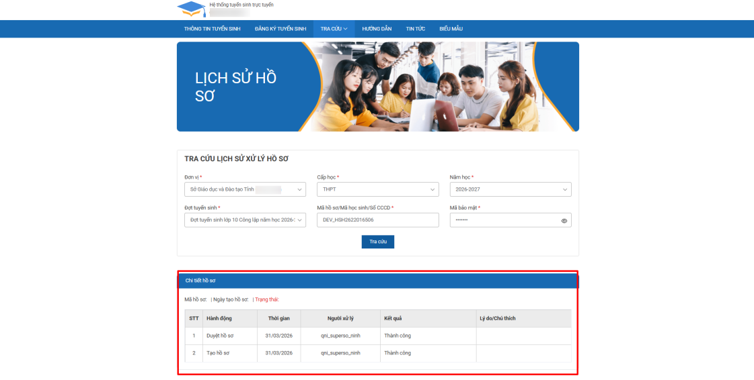

Tra cứu điểm thi
Các bước thực hiện:
- Vào TRA CỨU
- Chọn Tra cứu điểm thi
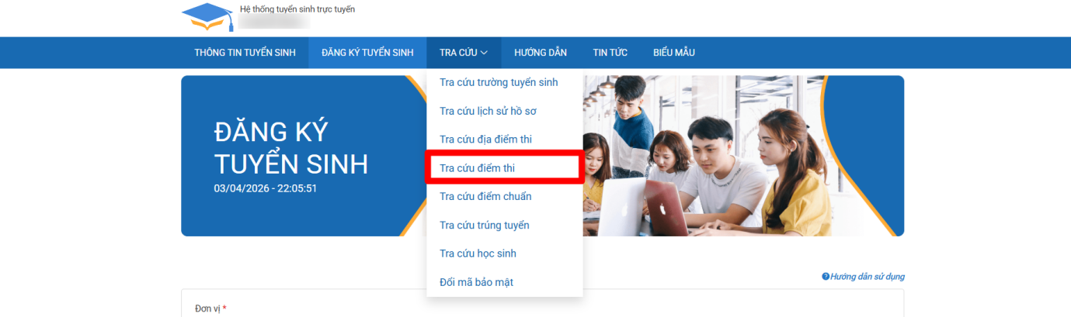

- Hiển thị màn hình TRA CỨU ĐIỂM THI, thí sinh nhập đầy đủ thông tin yêu cầu và chọn

Hiển thị điểm thi và thông tin chi tiết của thí sinh

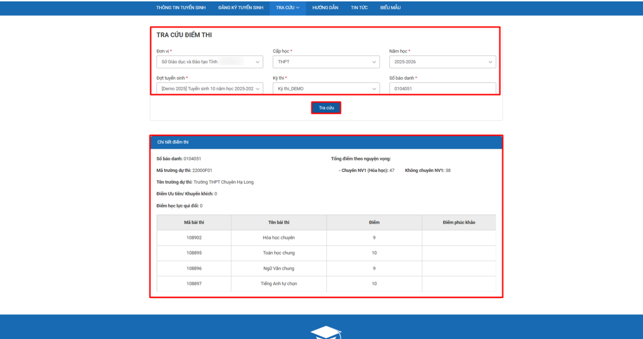

Tra cứu kết quả trúng tuyển
Các bước thực hiện:
- Vào TRA CỨU
- Chọn Tra cứu trúng tuyển

- Hiển thị màn hình TRA CỨU TRÚNG TUYỂN, thí sinh nhập đầy đủ thông tin yêu cầu và chọn

Hiển thị kết quả trúng tuyển và thông tin chi tiết của thí sinh

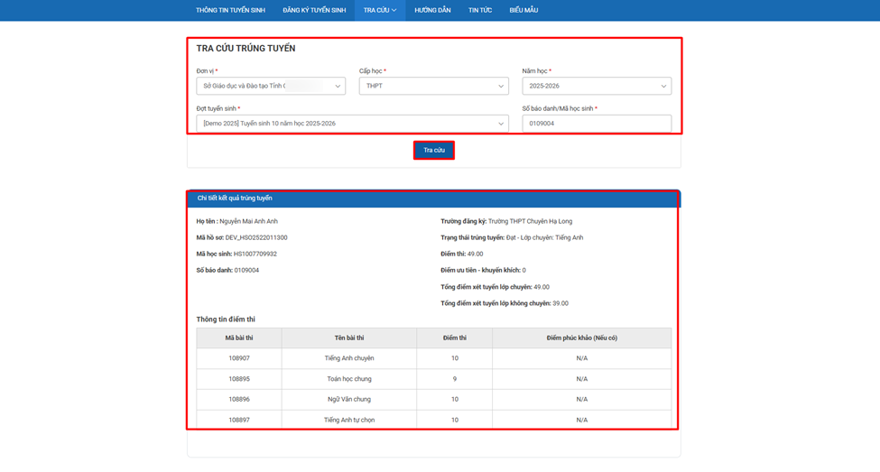

Tra cứu điểm phúc khảo
Các bước thực hiện:
- Vào TRA CỨU
- Chọn Tra cứu điểm phúc khảo


- Hiển thị màn hình TRA CỨU ĐIỂM PHÚC KHẢO, thí sinh nhập đầy đủ thông tin yêu cầu và chọn

Hiển thị kết quả phúc khảo của thí sinh
